Gérer les partenaires

Les opérations commerciales sont des échanges avec des clients et des fournisseurs. Vous devez donc enregistrer les informations nécessaires à la réalisation de ces échanges : nom, adresse, tel… dans ce qu’Odoo appelle un partenaire

Un partenaire peut être un particulier ou une société avec lequel votre entreprise va interagir. Il peut s’agir d’un client, d’un fournisseur ou des deux. Dans un partenaire on retrouve un ou plusieurs contacts qui sont des personnes physiques. Nous allons commencer par créer des fournisseurs, puis nous passerons aux clients.

# Création de fournisseurs

Pour créer un fournisseur, il faut se rendre dans le Application Achat 🡪 Menu Commandes 🡪 Sous menu Fournisseurs

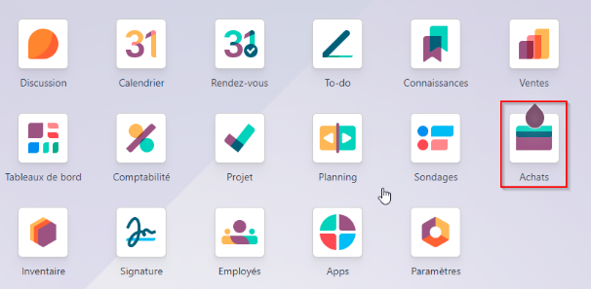

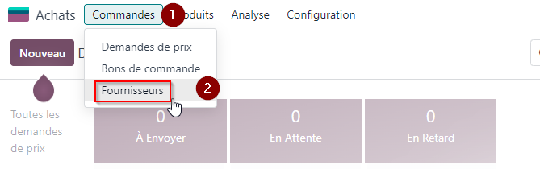

Ensuite il faut cliquer sur nouveau

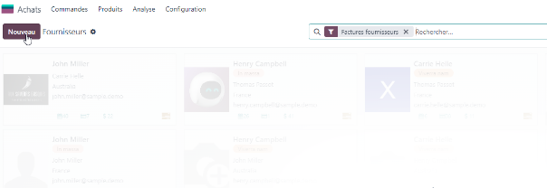

Nous allons créer un premier fournisseur :

La société Gourmet Ingrédients (France) :

Adresse: 15 Rue de la Saveur, 64000 Pau, France

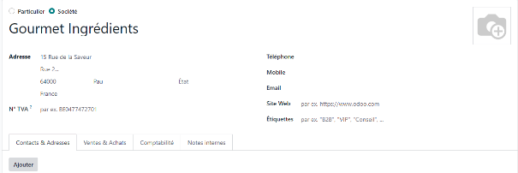

## L’onglet Contact et adresse

|  |
| --- |
| L’onglet Contacts et Adresses permet de gérer   * les différentes adresses du partenaire : Adresse de facturation, de livraison, de relance.. * les contact, c’est-à-dire les personnes physiques que l’on peut joindre |

Ici nous allons créer un contact Monsieur Mickael Donner.

Mail [mickaeldonner@gi.fr](mailto:mickaeldonner@gi.fr)

Poste : Directeur

Portable : +33606060606

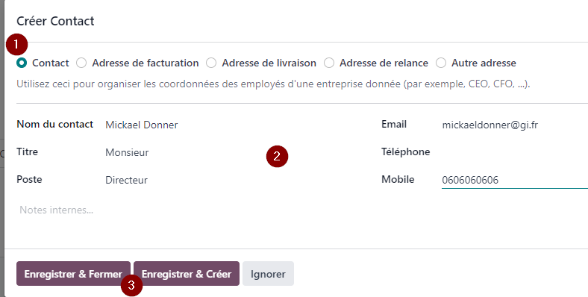

## L’onglet Ventes et Achats

|  |
| --- |
| L’onglet ventes et achats permet de définir   * L’information fiscale (Domestique France, EU privé, Intra EU B2B…). En fonction de ce qui est choisi le taux de TVA appliqué sur les opération change. * Les informations d’identification de la société (SIREN, SIRET, secteur d’activité…) * Pour les ventes (si le partenaire est un client) :   + Le nom de notre salarié qui est en charge de ce client.   + Les conditions de paiement (au comptant, 15j après, fin de mois suivant…).   + Une liste de prix (on peut définir des tarifs préférentiel pour des clients). * Pour les achats (si le partenaire est un fournisseur) :   + Le nom de notre salarié qui est en charge de ce fournisseur.   + Les conditions de paiement (au comptant, 15j après, fin de mois suivant…).   + Le fait d’envoyer un mail automatiquement avant la date de livraison pour fixer la date exacte. |

Dans notre cas, nous saisissons uniquement la position fiscale : Domestique France

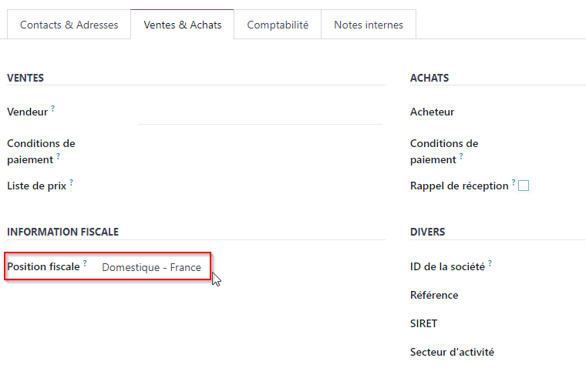

## L’onglet Comptabilité

|  |
| --- |
| L’onglet Comptabilités permet :   * De saisir les numéros de compte bancaire. Cela permettra d’automatiser certains paiement * D’indique les numéros de comptes à utiliser dans la comptabilité. (Au lieu d’enregistrer toutes les dettes clients dans le compte 401 Fournisseurs, il est possible de créer un compte pour chaque fournisseurs : 411001 Fournisseur A, 401002 Fournisseur B. * Des formats de facturation électronique. Par exemple, le premier format proposé est un format mixte (pdf pour les utilisateurs, xml pour le traitement automatisé de la facture par des logiciels) |

Dans notre cas, nous allons saisir le compte bancaire suivant

IBAN: FR7630002032531234567890168 à la Banque Populaire Aquitaine Centre Atlantique

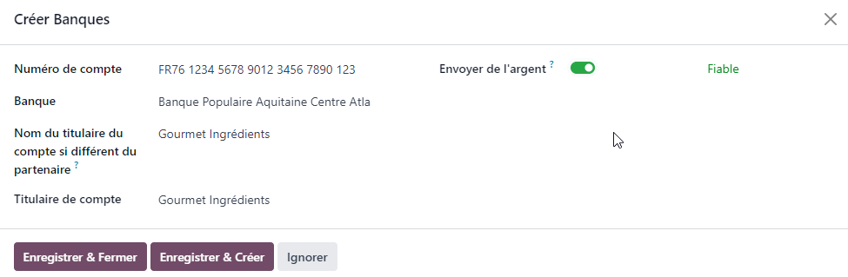

Nous cochons la case « Envoyer de l’argent ». Ce compte peut être utilisé pour des virements (il est possible de générer les ordres de paiement SEPA qui seront envoyé à notre banque

## L’onglet Notes internes

Cet onglet permet d’enregistrer du texte formaté :

En sélectionnant du texte on dispose des outils de mises en forme standard : gras italique…

En insérant un slash (/), on accède à des outils de structuration (tableau, listes, check-list…)

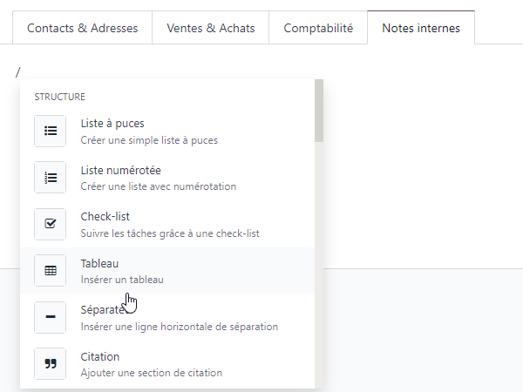

# Création de clients

La création d’un client se fait à partir de l’application vente. Pour s’y rendre, on clique sur l’icône de l’application dans laquelle on se trouve en haut à gauche puis on clique sur l’application « Ventes »

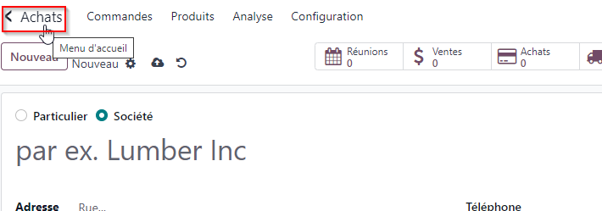

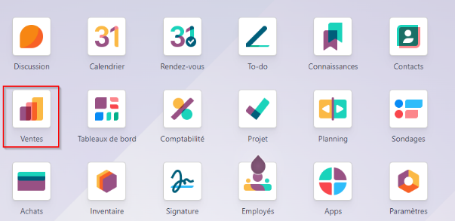

Dans l’application « Ventes » cliquer sur menu commande « Commandes 🡪 Clients puis sur le bouton « Nouveau ».

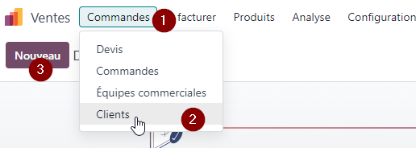

Les étapes de création sont les mêmes que pour un fournisseur.

# Gestion des étiquettes des partenaires (les catégories)

Il est possible de classifier les partenaires dans des catégories à l’aide d’étiquettes à l’aide de l’application « Contact ».

Installer l’application contact.

On commence par se rendre dans l’application Apps qui permet d’ajouter ou supprimer des applications.

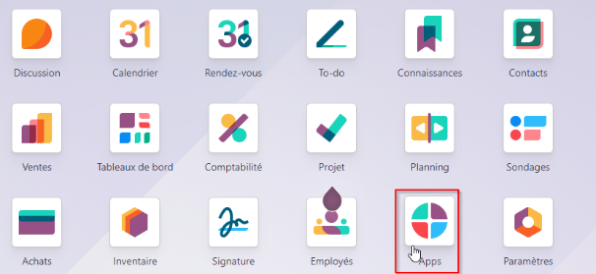

Ensuite, on saisit « contact » dans la barre de recherche :

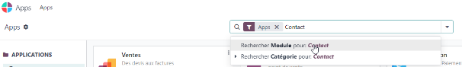

Vous pouvez remarquer le filtre « Apps » qui permet de ne chercher que parmi les applications.

Il ne reste plus qu’à cliquer sur le bouton « Installer » de l’application « Contact »

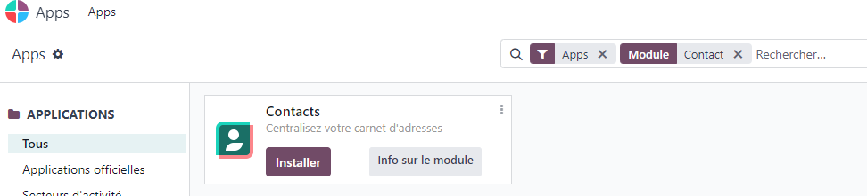

Une fois l’installation terminée, on est redirigé vers le menu de sélection des applications. On peut alors se rendre dans l’application « Contact ».

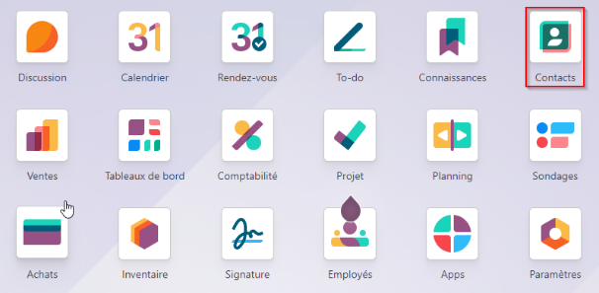

L’application contact affiche tous les partenaires, notre société et le compte créé. Il est possible de modifier le format d’affichage :

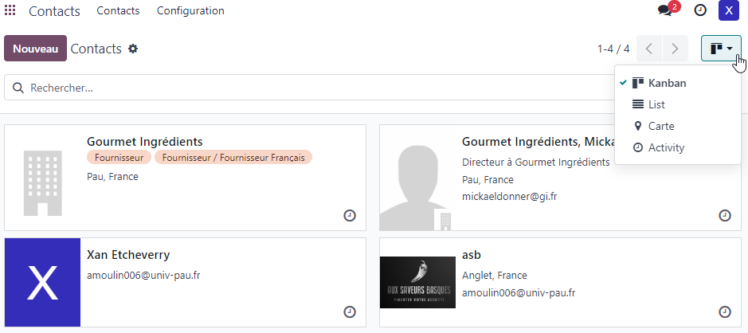

Pour créer des étiquettes, cliquer sur configuration 🡪 Étiquettes de contact.

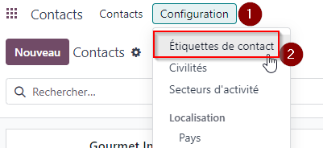

Pour créer une étiquette cliquer sur « Nouveau » puis remplir le formulaire et sauvegarder.

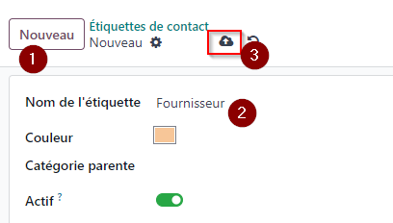

Lors de la création des étiquettes suivante, Il est possible de créer une arborescence à l’aide du champ catégorie parente :

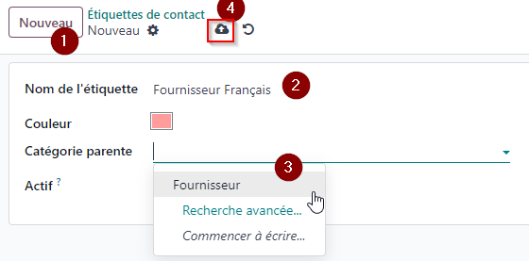

En cliquant sur le lien « étiquette de contact », on revient sur la liste des étiquettes.

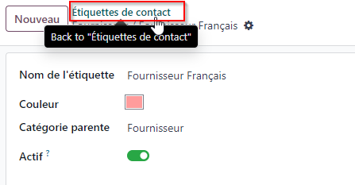

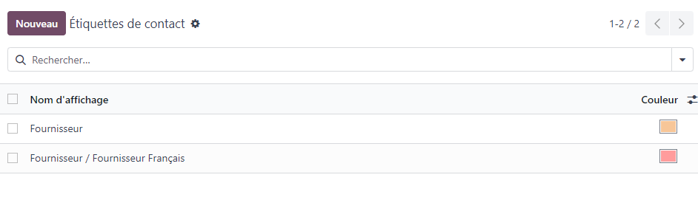

Le bouton « Actions » propose des actions différentes, selon qu’on est cochés ou non des étiquettes.

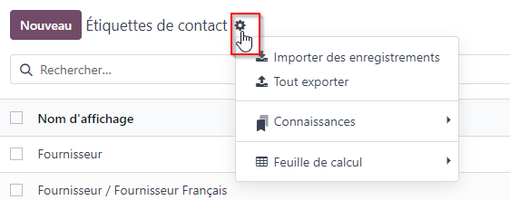

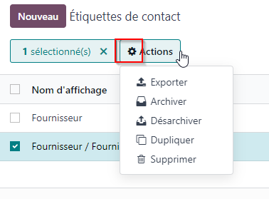

Pour appliquer des étiquettes, on se rend sur la fiche du partenaire (grâce à l’application « Contact », ou en passant par Ventes 🡪 Commandes 🡪 Clients, ou Achats 🡪 Commandes 🡪 Fournisseurs) puis dans le champ étiquettes sélectionner la ou les étiquettes.

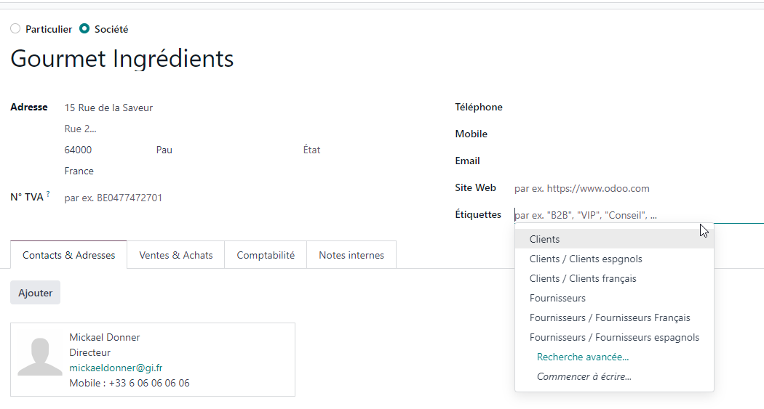

Si on choisit une étiquette enfant (ex : Clients espagnols) ce n’est pas la peine de rajouter les étiquettes parentes (ex : Clients).